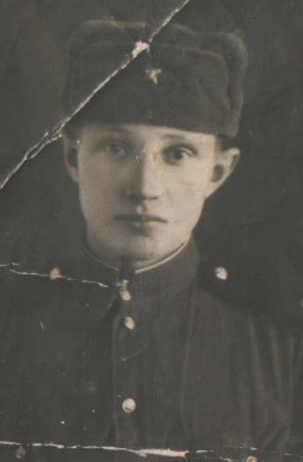 Мой прадед во время службы в армии.
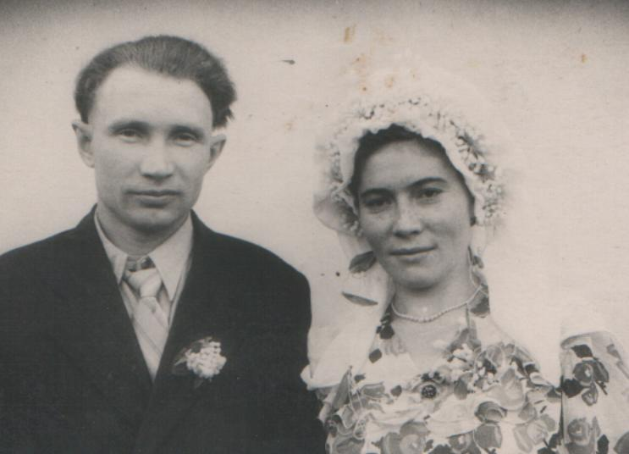 Это свадебная фотография моего прадеда. Моя прабабушка Маркушина (Селивёрстова) Клавдия Афанасьевна, 1936 года рождения.
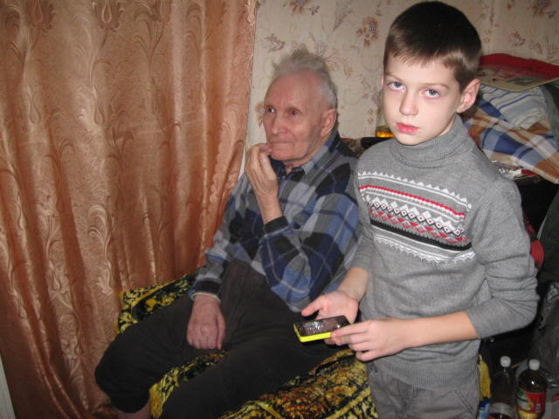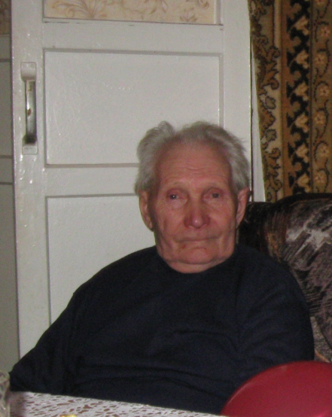
В день рожденья я с прадедом Анатолием Прадед Анатолий Михайлович 21 ноября 2008 г.
в его день рожденья 21 ноября 2014 г.

